11.1. Objetivos

Este documento tem como objetivo detalhar o caso de uso Atendente, Administrador ou Gerente Gerenciam Encaminhamentos.

11.2. Público Alvo

* Atendente;
* Administrador;
* Gerente.

12. Atendente Gerencia Encaminhamentos

12.1. Descrição

Este caso de uso tem a finalidade de gerenciar todos os Encaminhamentos cadastrados no sistema.

Consiste em inserir (cadastrar), pesquisar e alterar Encaminhamentos. O caso de uso inicia quando o usuário do sistema necessita cadastrar o Encaminhamentos. E termina quando o usuário do sistema conclui a Inclusão.

12.2. Atores Envolvidos

|  |  |  |
| --- | --- | --- |
| Nome do Ator | Tipo | |
|  | Primário | Secundário |
| *Atendente* | *X* |  |
| *Administrador* | *X* |  |
| *Gerente* | *X* |  |

12.3. Pré Condições

O usuário deve estar autenticado no sistema de acordo com seu perfil de acesso.

12.4. Fluxo Básico

1. O sistema apresenta as opções Cadastrar, Pesquisar e Editar;
2. O usuário poderá pesquisar os dados do Encaminhamento pela tabela da consulta;
3. O sistema apresenta os seguintes dados para consulta:

* Encaminhamento;
* Categoria;

1. O usuário poderá cadastrar um Encaminhamento, onde o sub fluxo Cadastrar Encaminhamento é executado;
2. O usuário poderá Editar os dados de um determinado Encaminhamento, selecionando o Encaminhamento desejado, onde o sub fluxo Editar Encaminhamento é executado;
3. O caso de uso é encerrado.

12.5. Fluxos Alternativos

**12.5.1. Cadastrar Encaminhamento**

1. O usuário solicita o cadastramento de um novo Encaminhamento;
2. O Sistema disponibiliza os seguintes dados para cadastramento:
   * Encaminhamento
   * País
3. O Sistema valida os dados se estão de acordo com os formatos;
4. Um novo Encaminhamento é incluído no sistema;

12.5.2. Editar Encaminhamento

1. O usuário solicita a edição dos dados do Encaminhamento selecionado;
2. O sistema exibe os dados do Encaminhamento selecionado;
3. O sistema disponibiliza os seguintes dados para alteração:

* Nome;
* Categoria de Encaminhamento;

1. O sistema valida os novos dados inseridos;
2. O cadastro do Encaminhamento é alterado.

12.6. Fluxos de Exceção

**E1** – Poderão ser salvos mais de um Encaminhamento com o mesmo nome em diferentes categorias, porém não poderão ser salvos mais de um Encaminhamento com o mesmo nome na mesma categoria, caso isso ocorra o sistema retornará o erro “Não foi possível salvar informações”.

12.7. Pós Condições

Vai ser possível vincular a formação de candidatos á Encaminhamentos.

12.8. Requisitos Não Funcionais

Não existem requisitos não funcionais para este caso de uso.

12.9. Relacionamentos com outros Casos de Uso

1. Gerenciar candidato;

12.10. Pontos de Extensão

Nenhum ponto de extensão identificado.

12.11. Interface Visual

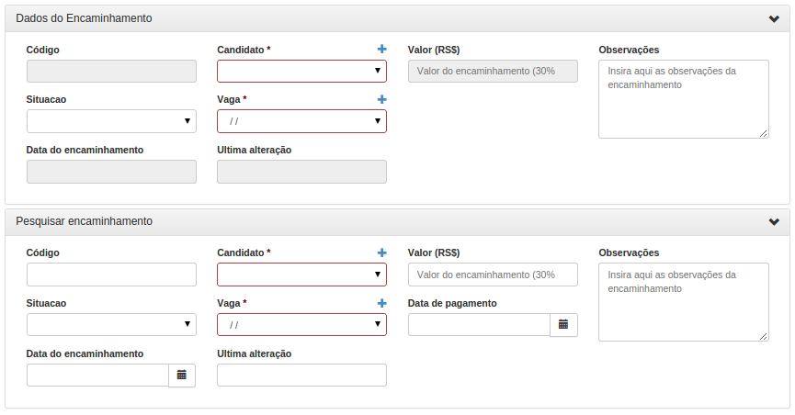

12.12. Observações

Os campos em (*) e em vermelho são obrigatórios para o sistema autorizar o salvamento das informações, caso tais campos não sejam preenchidos o botão de salvamento não é habilitado.

12.13. Diagrama de Casos de Uso

